**Задание №4.1 в рамках вычислительного практикума.**

**Сравнение производительности работы программы для разных способов работы с элементами одномерного массива.**

Статистика по app_tsc.exe.

Таблица:

|  |  |  |  |  |  |  |  |  |  |
| --- | --- | --- | --- | --- | --- | --- | --- | --- | --- |
| **N** | **Nпов1** | **Tavg1** | **RSE1** | **Nпов2** | **Tavg2** | **RSE2** | **Nпов3** | **Tavg3** | **RSE3** |
| 10,00 | 1000,00 | 1528,53 | 1,39 | 1000,00 | 1610,71 | 3,16 | 1000,00 | 1416,16 | 3,26 |
| 50,00 | 11,00 | 12735,64 | 0,64 | 11,00 | 12927,73 | 0,96 | 11,00 | 12252,91 | 0,54 |
| 100,00 | 523,00 | 48692,01 | 1,00 | 11,00 | 46452,09 | 0,21 | 106,00 | 44628,71 | 0,99 |
| 150,00 | 28,00 | 101940,71 | 0,98 | 64,00 | 104180,88 | 0,99 | 103,00 | 97899,42 | 1,00 |
| 200,00 | 17,00 | 178296,88 | 0,99 | 201,00 | 187695,17 | 1,00 | 179,00 | 175290,18 | 1,00 |
| 250,00 | 14,00 | 276967,86 | 0,96 | 32,00 | 280678,19 | 0,98 | 97,00 | 275116,72 | 1,00 |
| 300,00 | 11,00 | 396871,91 | 0,87 | 11,00 | 398774,00 | 0,93 | 22,00 | 384897,95 | 0,98 |
| 350,00 | 108,00 | 567913,74 | 1,00 | 38,00 | 545201,37 | 0,99 | 12,00 | 517289,58 | 0,94 |
| 400,00 | 11,00 | 699119,27 | 0,73 | 19,00 | 712893,68 | 0,96 | 48,00 | 689173,17 | 0,98 |
| 450,00 | 11,00 | 903091,00 | 0,97 | 11,00 | 895030,36 | 0,92 | 28,00 | 880404,29 | 0,99 |
| 500,00 | 23,00 | 1113012,70 | 0,99 | 18,00 | 1118317,83 | 0,98 | 11,00 | 1056230,73 | 0,72 |
| 550,00 | 11,00 | 1326945,18 | 0,89 | 72,00 | 1381025,14 | 1,00 | 11,00 | 1267471,55 | 0,28 |
| 600,00 | 11,00 | 1582503,64 | 0,83 | 11,00 | 1565960,64 | 0,32 | 11,00 | 1504776,91 | 0,53 |
| 650,00 | 213,00 | 1939738,92 | 1,00 | 11,00 | 1837854,73 | 0,30 | 11,00 | 1780126,36 | 0,82 |
| 700,00 | 11,00 | 2159087,09 | 0,84 | 11,00 | 2128116,91 | 0,18 | 11,00 | 2063292,55 | 0,97 |
| 750,00 | 11,00 | 2461691,27 | 0,82 | 11,00 | 2440346,27 | 0,10 | 14,00 | 2381362,14 | 0,98 |
| 800,00 | 11,00 | 2785707,45 | 0,37 | 11,00 | 2783898,73 | 0,48 | 11,00 | 2720812,73 | 0,94 |
| 850,00 | 179,00 | 3324369,15 | 1,00 | 11,00 | 3125219,09 | 0,13 | 11,00 | 3032949,36 | 0,67 |
| 900,00 | 11,00 | 3551684,36 | 0,65 | 11,00 | 3513583,55 | 0,28 | 13,00 | 3431445,46 | 0,96 |
| 950,00 | 16,00 | 4024441,25 | 1,00 | 49,00 | 4128177,67 | 0,98 | 11,00 | 3760226,82 | 0,34 |
| 1000,00 | 11,00 | 4364365,00 | 0,39 | 44,00 | 4508945,34 | 0,98 | 11,00 | 4242174,27 | 0,79 |

Таблица времени:

|  |  |  |
| --- | --- | --- |
| **N** | **(Tavg2 - Tavg1) / Tavg1 * 100** | **(Tavg3 - Tavg1) / Tavg1 * 100** |
| 10,00 | 5,38 | -7,35 |
| 50,00 | 1,51 | -3,79 |
| 100,00 | -4,60 | -8,34 |
| 150,00 | 2,20 | -3,96 |
| 200,00 | 5,27 | -1,69 |
| 250,00 | 1,34 | -0,67 |
| 300,00 | 0,48 | -3,02 |
| 350,00 | -4,00 | -8,91 |
| 400,00 | 1,97 | -1,42 |
| 450,00 | -0,89 | -2,51 |
| 500,00 | 0,48 | -5,10 |
| 550,00 | 4,08 | -4,48 |
| 600,00 | -1,05 | -4,91 |
| 650,00 | -5,25 | -8,23 |
| 700,00 | -1,43 | -4,44 |
| 750,00 | -0,87 | -3,26 |
| 800,00 | -0,06 | -2,33 |
| 850,00 | -5,99 | -8,77 |
| 900,00 | -1,07 | -3,39 |
| 950,00 | 2,58 | -6,57 |
| 1000,00 | 3,31 | -2,80 |

График 1:

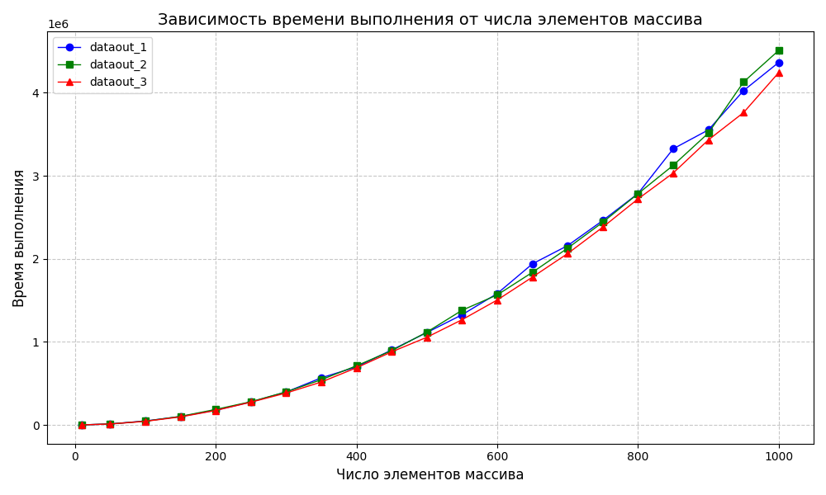График 2:

Рисунок 1

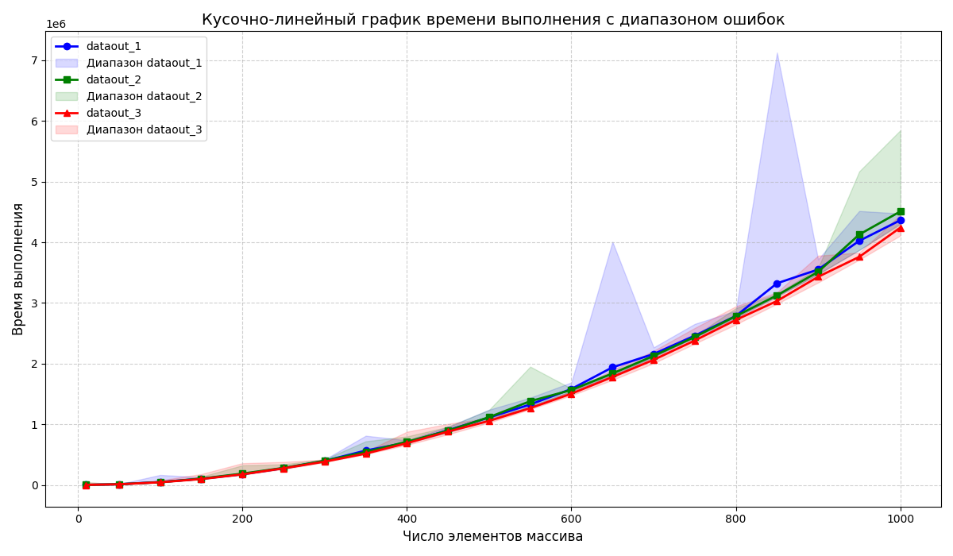

Рисунок 2

Статистика по app_us_03.exe

Таблица:

|  |  |  |  |  |  |  |  |  |  |
| --- | --- | --- | --- | --- | --- | --- | --- | --- | --- |
| **N** | **Nпов1** | **Tavg1** | **RSE1** | **Nпов2** | **Tavg2** | **RSE2** | **Nпов3** | **Tavg3** | **RSE3** |
| 1000 | 11 | 1759,16109 | 0,352958 | 11 | 1754,89864 | 0,481781 | 11 | 1678,24682 | 0,574152 |
| 1500 | 11 | 4002,36236 | 0,626028 | 11 | 3923,672 | 0,243917 | 12 | 3804,42333 | 0,980036 |
| 2000 | 11 | 7136,53318 | 0,734899 | 82 | 7176,2727 | 0,991652 | 11 | 6698,72064 | 0,443802 |
| 2500 | 11 | 11055,1871 | 0,948239 | 11 | 11072,0641 | 0,239349 | 11 | 10455,1349 | 0,3885 |
| 3000 | 11 | 15767,2387 | 0,234269 | 78 | 16127,6063 | 0,992239 | 12 | 15320,2858 | 0,953757 |
| 3500 | 11 | 21456,3502 | 0,237028 | 29 | 21884,4248 | 0,986579 | 11 | 20554,0541 | 0,381855 |
| 4000 | 11 | 28409,8451 | 0,546575 | 11 | 28113,4397 | 0,340547 | 11 | 26998,6708 | 0,433829 |
| 4500 | 13 | 36319,2206 | 0,967797 | 11 | 35888,761 | 0,269478 | 11 | 33900,3044 | 0,185692 |
| 5000 | 11 | 44231,352 | 0,47148 | 11 | 45420,1244 | 0,942986 | 32 | 42929,1367 | 0,988352 |
| 5500 | 11 | 52731,4155 | 0,353707 | 11 | 54500,9599 | 0,901625 | 11 | 51069,5041 | 0,485772 |
| 6000 | 11 | 62588,151 | 0,340012 | 11 | 65130,5754 | 0,98713 | 11 | 60871,9666 | 0,319839 |
| 6500 | 11 | 75334,2535 | 0,326225 | 11 | 75574,3535 | 0,661967 | 11 | 71264,5916 | 0,16064 |
| 7000 | 11 | 86714,2304 | 0,441018 | 15 | 88868,589 | 0,988557 | 11 | 83722,9305 | 0,855041 |
| 7500 | 39 | 101314,116 | 0,986887 | 12 | 101804,409 | 0,987831 | 11 | 94976,9418 | 0,174149 |
| 8000 | 32 | 115777,413 | 0,987872 | 11 | 114650,129 | 0,534644 | 11 | 108941,285 | 0,158115 |
| 8500 | 11 | 129287,362 | 0,380982 | 11 | 129257,473 | 0,427493 | 11 | 123161,445 | 0,276351 |
| 9000 | 33 | 146022,282 | 0,989266 | 11 | 145279,829 | 0,492491 | 11 | 137191,309 | 0,295352 |
| 9500 | 40 | 165012,072 | 0,993573 | 11 | 161909,131 | 0,423949 | 11 | 154941,368 | 0,370704 |
| 10000 | 53 | 184311,412 | 0,992198 | 11 | 178223,646 | 0,421039 | 11 | 170044,665 | 0,162753 |

Таблица времени:

|  |  |  |
| --- | --- | --- |
| **N** | **(Tavg2 - Tavg1) / Tavg1 * 100** | **(Tavg3 - Tavg1) / Tavg1 * 100** |
| 1000,00 | -0,24 | -4,60 |
| 1500,00 | -1,97 | -4,95 |
| 2000,00 | 0,56 | -6,13 |
| 2500,00 | 0,15 | -5,43 |
| 3000,00 | 2,29 | -2,83 |
| 3500,00 | 2,00 | -4,21 |
| 4000,00 | -1,04 | -4,97 |
| 4500,00 | -1,19 | -6,66 |
| 5000,00 | 2,69 | -2,94 |
| 5500,00 | 3,36 | -3,15 |
| 6000,00 | 4,06 | -2,74 |
| 6500,00 | 0,32 | -5,40 |
| 7000,00 | 2,48 | -3,45 |
| 7500,00 | 0,48 | -6,25 |
| 8000,00 | -0,97 | -5,90 |
| 8500,00 | -0,02 | -4,74 |
| 9000,00 | -0,51 | -6,05 |
| 9500,00 | -1,88 | -6,10 |
| 10000,00 | -3,30 | -7,74 |

График 1:

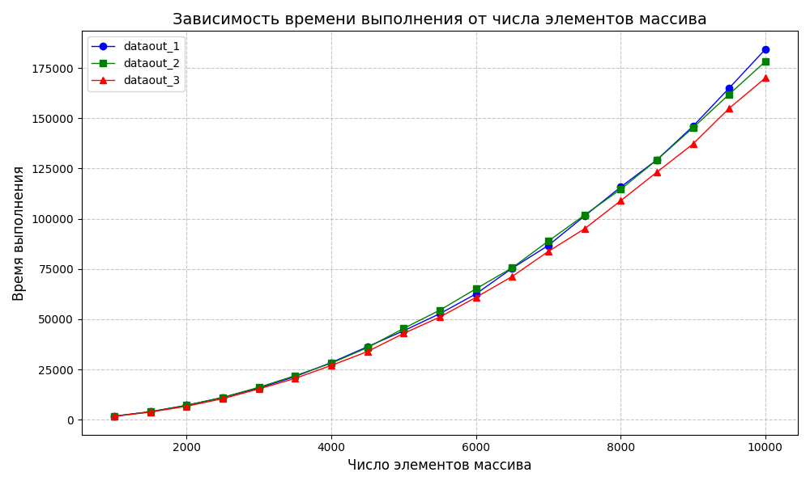График 2:

Рисунок 3

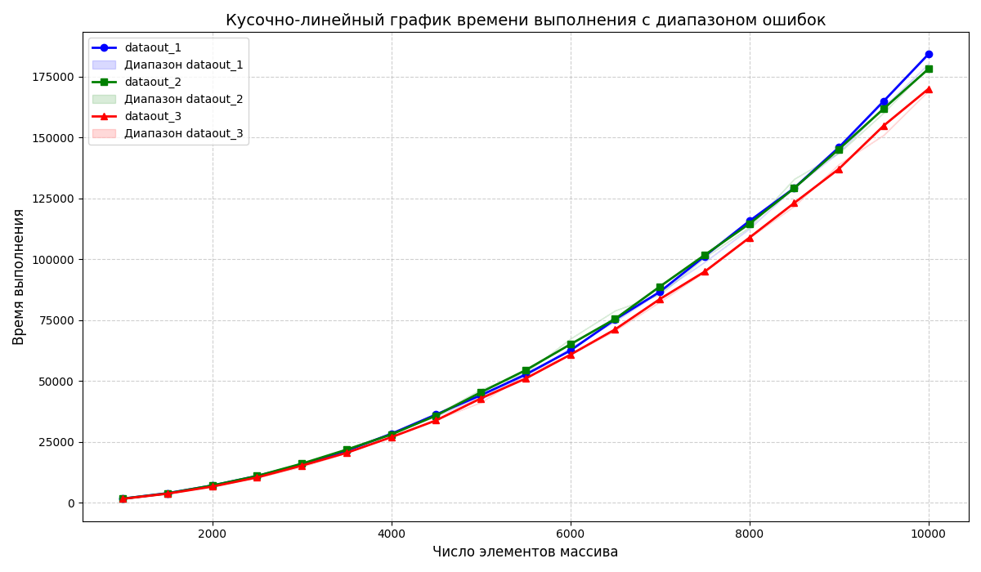

Рисунок 4